　　　　　　　　　　　　　　　　　　　　　　　　　　　　　　　　別紙２

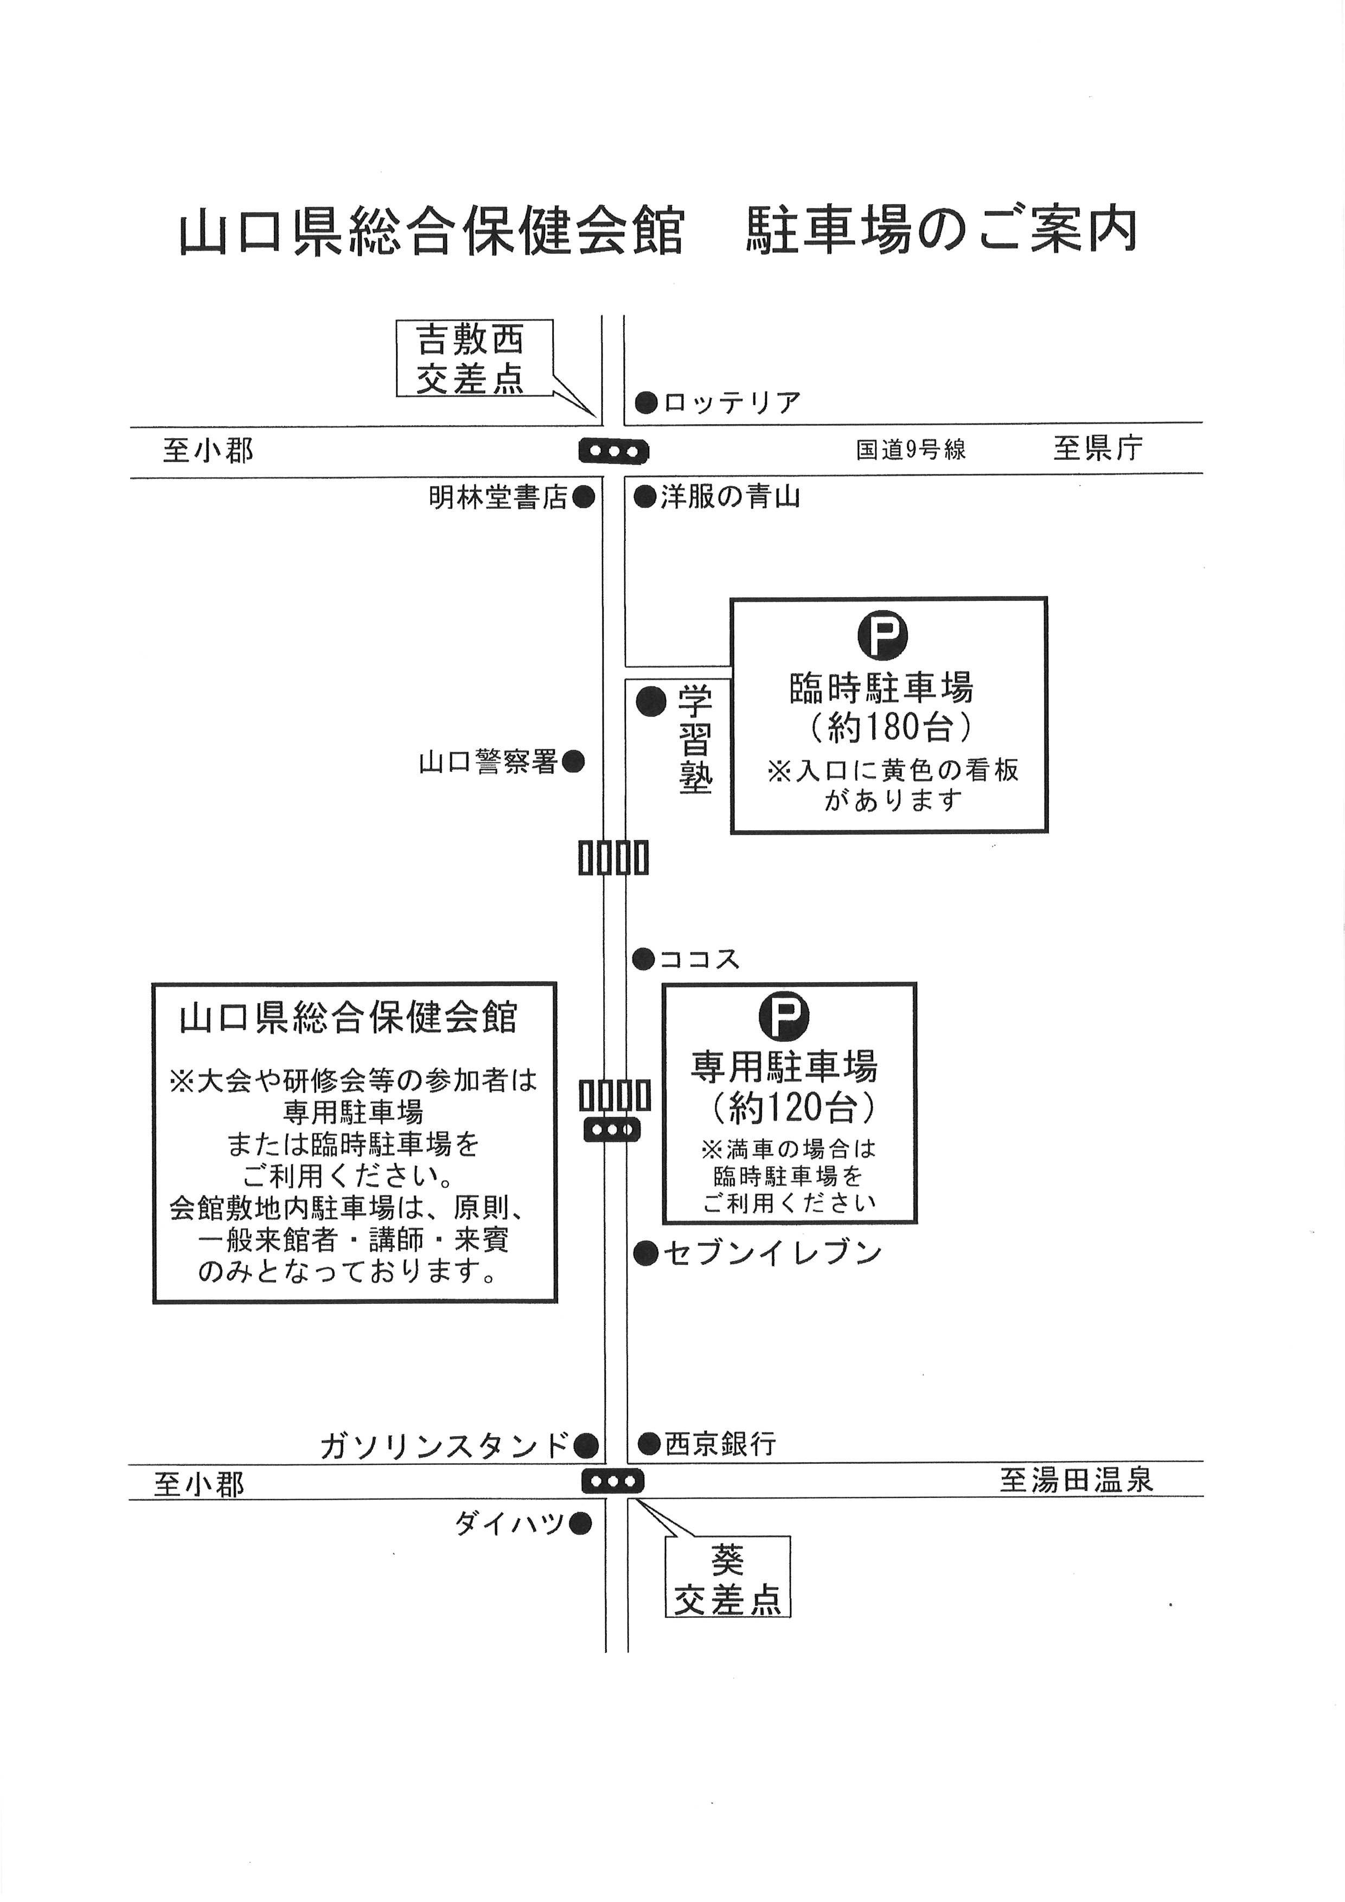

**駐車場の場所**

**会　場**